# Светлячки

Светлячки – неигровой персонаж, но единственный, кто участвует в сюжете игры от начала до конца. Поэтому считается, что Светлячки – главный персонаж.

# Сведения

Светлячки основаны на блуждающих огоньках из фольклора, и задумываются как носители смерти и разрухи. Они приводят всех к добыче, будь то дрова, человек, пища или город.

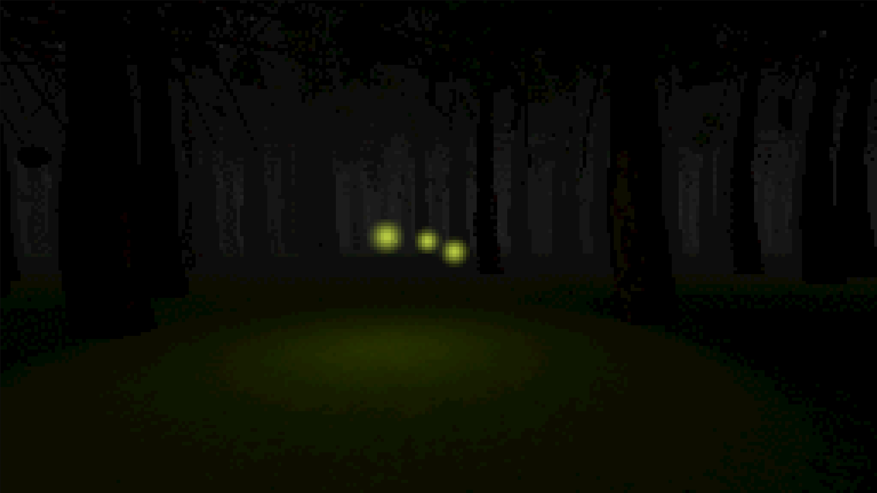

# Дизайн

Светлячки представляют собой набор желтоватых огоньков (3-4 штуки), которые излучают свет и хаотично переметаются между собой на одном месте.

# Аудио

Они не говорят и не издают звуков.

# Реализация

Для реализации Светлячков использовать Particle System.

Светлячки перемещаются разными способами:

* По заданному пути. Когда игрок подходит на определённое расстояние, Светлячки двигаются немного дальше по этому пути.  
  Использовать в Сцене 1 и Сцене 2
* Возле игрока. Позиция Светлячков привязана к игроку, и перемещается вместе с ним.  
  Использовать в Сцене 3 (погоня)